Data: 28.07.2023
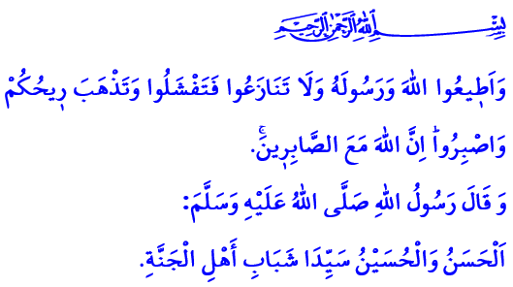
L’IMPORTANZA DEL MESE DI MUHARRAM E AHL AL- BAYT DI MUHAMMAD
Onorevoli Musulmani!
Nel versetto Coranico che ho recitato, il nostro Signore l’Onnipotente afferma quanto segue: “Obbedite ad Allah e al Suo Messaggero. Non siate discordi, ché altrimenti vi scoraggereste e verrebbe meno la vostra risolutezza. E perseverate! Invero Allah è con coloro che perseverano.”
Nell'hadith sharif che ho letto, il nostro Profeta (pbsl) dice: "Hassan e Hussain saranno i capi dei giovani del Paradiso.”
Cari Credenti!
Siamo nel mese di Muharram, uno dei quattro mesi che nel Sacro Corano viene disposto di rispettare ed oggi è propiro il 10 Muharram, giorno dell’Ashura. Il mese di Muharram è un mese benedetto contraddistinto dal nostro Profeta (pbsl) come degno di rispetto. L’Inviato di Allah (pbsl) dicendo “Il digiuno più proficuo dopo il mese di Ramadan e’ il digiuno fatto nel mese di Allah del Muharram.” ci consiglia di fare il digiuno durante questo mese.
Cari Musulmani!
Il mese di Muharram, ricco di innumerevoli benedizioni e virtù, al contempo è anche il mese in cui si verificò la vicenda che più addolora i Musulmani cioè il Karbalâ. L’evento del Karbalâ è una ferita profonda inferta nei cuori con sangue e lacrime, tristezza e dolore, tormento e sofferenza. In questo evento desolante, Hussain, che il Messaggero di Allah (pbsl) amava come “Il mio fiore, il mio basilico nel mondo”, e più di settanta Musulmani, maggior parte dei quali appartenevano all’Ahl al-Bayt furono lasciati senza una goccia d’acqua comportando quindi il loro martirio.
Cari Credenti!
L’evento del Karbalâ contempla messaggi che trascendono delle ere per noi. Karbalâ, innanzitutto, è il nome della lotta onorevole data verso l’ingiustizia. Karbalâ è il simbolo della posizione ferma e determinata presa contro l’iniquità e di una nobile marcia contro l’oppressione. Karbalâ è l’incarnazione della giustizia, del coraggio, dell’audacia e dell’alta moralità nella persona di Hazrat Hussain.
Coloro che furono martirizzati quel giorno a Karbalâ saranno sempre commemorati dai fedeli con benevolenza e misericordia. Mentre quelli che martirizzarono quelle anime benedette ritenendoli degni di tortura, continueranno ad essere condannati nelle coscienze dei Musulmani.
Cari Fratelli!
Ciò che spetta a noi oggi è di leggere correttamente il Karbalâ, di comprenderlo correttamente e trarne le dovute lezioni. Di tenere vivo nei nostri cuori il buon dialogo dell’Ahl Al-Bayt di Mustafa. Di impegnarci a rendere dominante nella vita i valori rappresentati da Hazrat Hussain e dall’Ahl Al-Bayt. Di rendere questo evento che causa tanto dolore a tutta la ummah non un occasione di disprezzo, odio, discriminazione e di divario, ma di unità e solidarietà. وَاعْتَصِمُوا بِحَبْلِ اللّٰهِ جَم۪يعاً وَلَا تَفَرَّقُواۖ Rimanendo legati al seguente decreto divino “Aggrappatevi tutti insieme alla corda di Allah e non dividetevi tra voi.” اِنَّمَا الْمُؤْمِنُونَ اِخْوَةٌ E provando di cuore il seguente appello divino “In verità i credenti sono fratelli.” Inoltre dovremmo stare uno a fianco dell’altro come comunità di credenti, senza far distinzione di razza, lingua, colore, setta e geografia, rivestendo la moralità della solidarietà. Evitando qualsiasi tipo di parola, atteggiamento e comportamento che possa danneggiare la nostra legge di fratellanza.
Con l’occasione vorrei commemorare tutti i nostri martiri che hanno dato le loro vita per la verità e la realtà partendo dal signore dei martiri, Hazrat Hussain, il pregevole del nostro Profeta Muhammad Mustafa (pbsl) e dai martiri del Karbalâ.

Al- Anfâl, 8/46.
Tirmidhî, Menâqib, 30.
Muslim, Siyâm, 202.
Tirmidhî, Birr, 11.
Al- Imrân, 3/103.
Hujurât, 49/10. Direzione Generale dei Servizi Religiosi

